我院召开教学成果奖线上专题讲座
教务处
为了帮助老师们更好的申报2022年校级教学成果，教务处于2022年5月24日开展了教学成果奖线上专题讲座。本次讲座邀请了武汉铁路职业技术学院原党委书记、院长，武汉职业技术学院原党委书记张玲教授为主讲。张教授分别从教学成果奖由来和意义、教学成果奖的凝练作了精心指导，通过教学成果奖获奖案例分析，传授教学成果申报成功的经验等。各二级学院、思政部、公共教研室的专业带头人、骨干教师和教研组长参加了本次讲座，讲座由教务处张旭教授主持。

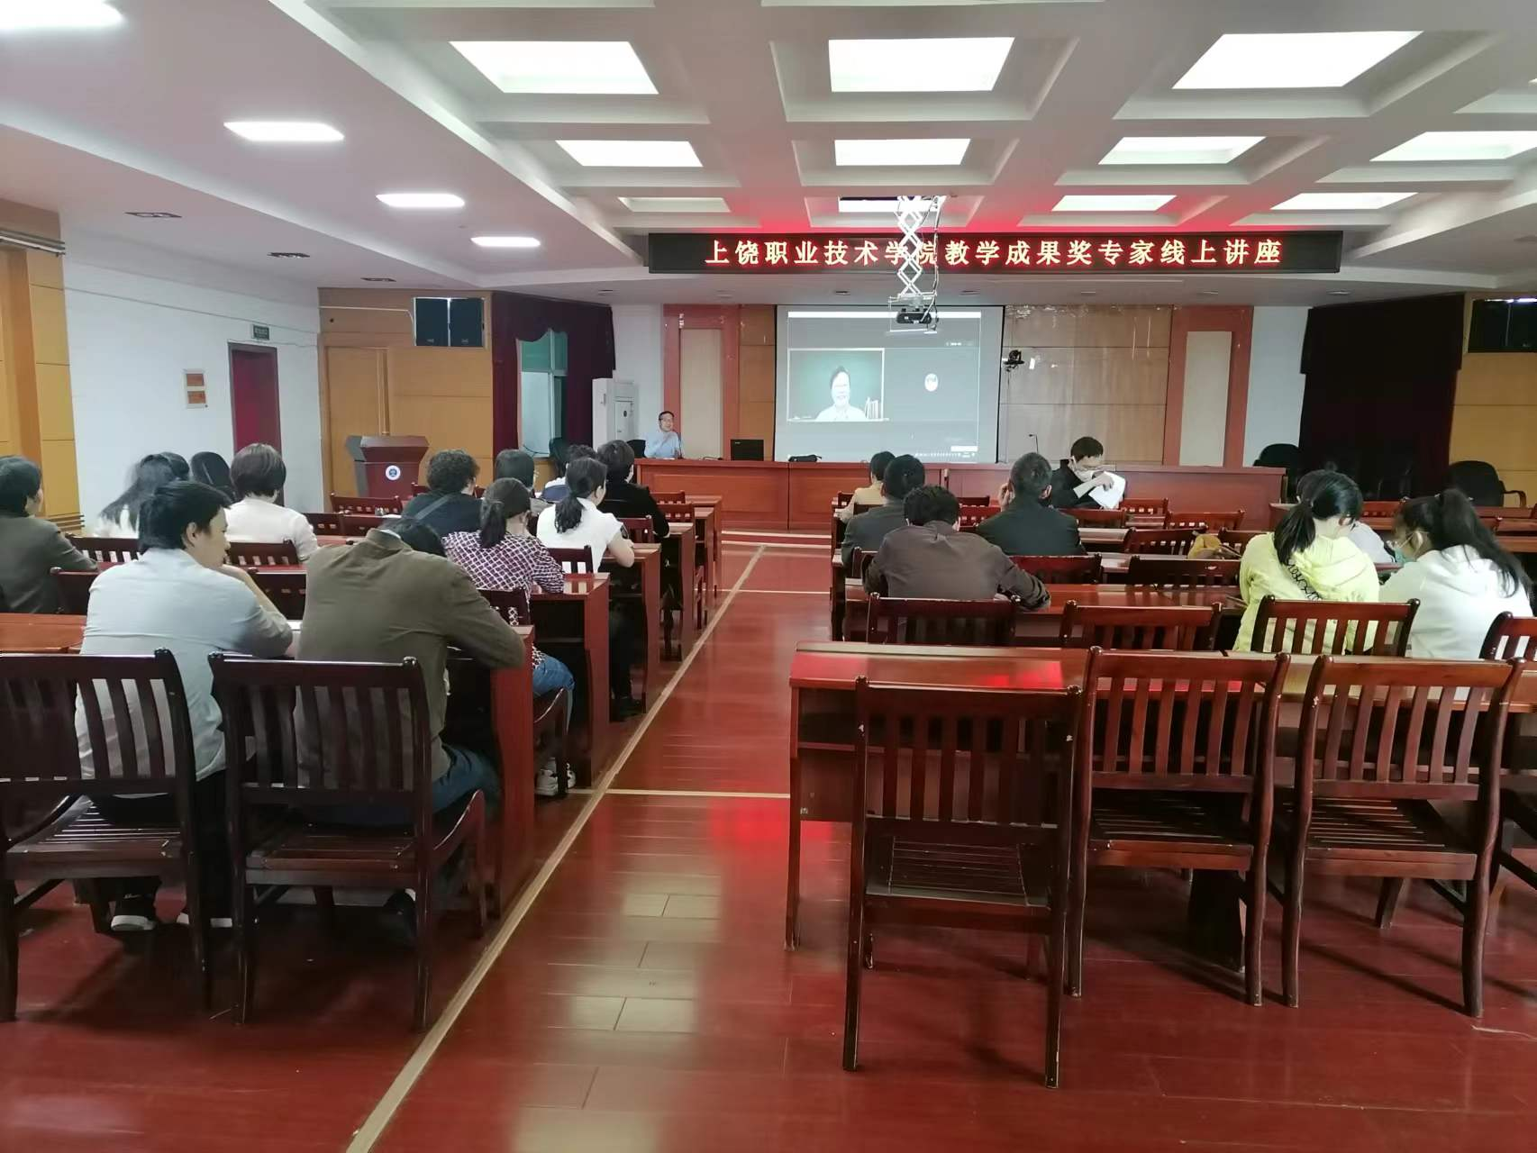

与会教师表示，聆听张教授的讲座对他们申报教学成果奖有很强的指导价值。本次讲座使我院教师对教学成果奖申报工作有了更清晰的认识，对提高我院教学成果奖申报的质量发挥了积极的引导作用。
